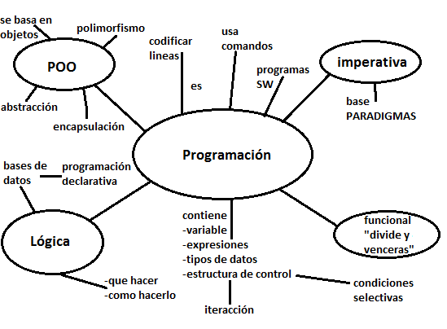

Definición de programación: la programación es codificar líneas. Usa comandos. Se divide en tres tipos de programación: funcional, POO, imperativa y lógica la cual se usa con base de datos o programación declarativa que te dice que hacer y cómo hacerlo; la programación contiene los siguientes elementos: variables, expresiones, tipos de datos y estructura de control que se divide de dos formas: en condiciones selectivas e iteración.

